VẼ KỸ THUẬT
(MH09)

Chương 1 Các vấn đề chung (6t)
基本事項
- Bản vẽ xây dựng là gì 建築図面とは何ですか。
Bản vẽ xây dựng là một tài liệu kỹ thuật quan trọng được sử dụng trong các dự án xây dựng để biểu thị chi tiết ý tưởng thiết kế, cấu trúc, và cách thức thi công của một công trình. Nó bao gồm các thông tin về hình dạng, kích thước, bố cục, kết cấu, và các hệ thống kỹ thuật cần thiết để xây dựng hoặc cải tạo công trình.
- Vai trò và tầm quan trọng của bản vẽ 図面の役割と重要性
Truyền đạt ý tưởng thiết kế
- Bản vẽ là ngôn ngữ chung giữa chủ đầu tư, kiến trúc sư, kỹ sư và nhà thầu.
- Nó thể hiện rõ ràng ý tưởng thiết kế, từ bố cục không gian, hình dạng, kết cấu đến các chi tiết kỹ thuật.
Công cụ lập kế hoạch và dự toán
- Dựa vào bản vẽ, các bên liên quan có thể:
  - Lập kế hoạch thi công chi tiết.
  - Tính toán khối lượng vật liệu, nhân công, thời gian và chi phí.
Hướng dẫn thi công
- Là tài liệu không thể thiếu trong việc chỉ dẫn cho đội ngũ thi công thực hiện đúng kỹ thuật và yêu cầu thiết kế.
- Đảm bảo tính chính xác và nhất quán trong toàn bộ quá trình xây dựng.
Đảm bảo tính pháp lý
- Bản vẽ xây dựng là một phần trong hồ sơ xin cấp phép xây dựng và nghiệm thu công trình.
- Nó giúp đảm bảo dự án tuân thủ các tiêu chuẩn, quy chuẩn và quy định pháp luật hiện hành.
Kiểm soát chất lượng
- Dựa trên bản vẽ, có thể kiểm tra và đối chiếu chất lượng thi công với các tiêu chuẩn và yêu cầu ban đầu.
- Phát hiện và điều chỉnh kịp thời những sai sót trong quá trình thi công.
Tăng hiệu quả phối hợp giữa các bên
- Bản vẽ giúp các bộ phận (kiến trúc, kết cấu, điện nước, cơ khí...) phối hợp tốt hơn, tránh xung đột trong thiết kế hoặc thi công.
Dự phòng cho bảo trì và sửa chữa
- Bản vẽ là tài liệu tham khảo quan trọng trong quá trình bảo trì, nâng cấp hoặc sửa chữa công trình sau này.
Hỗ trợ quản lý rủi ro
- Giúp dự đoán và giảm thiểu các rủi ro kỹ thuật, tài chính, hoặc tiến độ nhờ vào việc phân tích trước các tình huống có thể xảy ra.
Đảm bảo thẩm mỹ và công năng
- Bản vẽ không chỉ đảm bảo công trình đạt yêu cầu về kỹ thuật mà còn đáp ứng các yếu tố về thẩm mỹ và công năng sử dụng.
Trong ngành xây dựng Nhật Bản, bản vẽ không chỉ đơn giản là hình ảnh của công trình mà là một hệ thống thông tin chi tiết và kỹ thuật. Mỗi bản vẽ đều có những ký hiệu, quy ước và phương pháp thể hiện riêng. Hiểu rõ cách đọc và giải mã những chi tiết này là điều quan trọng để đảm bảo công việc xây dựng được thực hiện chính xác và hiệu quả.
- Quy tắc cơ bản trong bản vẽ 図面の基本ルール(6t)

- Các loại bản vẽ và vai trò của chúng 図面の種類とその役割
a) Bản vẽ mặt bằng 平面図
Khái niệm: Là hình chiếu bằng của một mặt cắt ngang qua công trình, thể hiện bố trí không gian và hệ thống đường ống nhìn từ trên xuống.
Nội dung thể hiện:
Vị trí tường (壁 – kabe), cột (柱 – hashira), cửa (ドア – doa), cầu thang (階段 – kaidan).
Đường ống cấp – thoát nước (給排水管 – kyūhaisui kan), thiết bị như bồn rửa (流し – nagashi), bồn cầu (便器 – benki).
Ký hiệu các thiết bị và tuyến ống.
Vai trò:
Giúp hình dung vị trí lắp đặt và tổ chức thi công.
Là cơ sở xác định kích thước và chủng loại vật tư.
b) Bản vẽ mặt đứng 立面図
Khái niệm: Là hình chiếu thẳng đứng của công trình nhìn từ một phía, thể hiện chiều cao và hình dạng mặt ngoài.
Nội dung thể hiện:
Chiều cao các tầng (階高 – kaidaka), tường (壁), vị trí cửa sổ (窓 – mado), cửa đi (出入口 – deiriguchi), đường ống ngoài nhà.
Vai trò:
Xác định cao độ lắp đặt thiết bị.
Kết hợp với mặt bằng để hình dung không gian công trình.
c) Bản vẽ mặt cắt 断面図
Khái niệm: Là hình biểu diễn công trình khi cắt bởi một mặt phẳng tưởng tượng vuông góc với mặt bằng.
Nội dung thể hiện:
Cấu trúc bên trong: trần (天井), sàn (床), dầm (梁), tường (壁), đường ống đi nổi (露出配管) hoặc âm (埋設配管).
Vai trò:
Làm rõ mối liên hệ không gian giữa các cấu kiện và hệ thống kỹ thuật.
Tránh xung đột kỹ thuật trong lắp đặt thực tế.

5. Tỷ lệ bản vẽ 縮尺
5.1. Khái niệm về tỷ lệ 縮尺の概念
- Tỷ lệ bản vẽ là tỉ lệ giữa kích thước thực tế và kích thước được vẽ trên giấy.
- Bởi vì công trình thực tế rất lớn, không thể thể hiện với kích thước thật nên người ta thu nhỏ theo tỷ lệ nhất định.
- Trong bản vẽ kỹ thuật, tỷ lệ được ghi theo dạng: 1:50, 1:100, 1:10, v.v.
5.2. Cách ghi tỷ lệ 縮尺の表記方法
- Ghi tại khung tên của bản vẽ , ví dụ:
    - Tỷ lệ chung toàn bản vẽ: Scale: 1/100
    - Nếu một phần bản vẽ có tỷ lệ khác, cần ghi rõ bên cạnh hình vẽ.
5.3. Tỷ lệ phổ biến 一般的な縮尺
Loại bản vẽ | Tỷ lệ  thường dùng | Tiếng Nhật
Bản vẽ kiến trúc | 1:100, 1:50 | 建築図
Bản vẽ mặt bằng đường ống | 1:50, 1:20 | 配管平面図
Bản vẽ mặt cắt | 1:50, 1:20 | 配管断面図
Bản vẽ chi tiết thiết bị | 1:10, 1:5, 1:2 | 詳細図

5.4. Lưu ý khi sử dụng tỷ lệ 縮尺使用時の注意点
- Phải sử dụng đúng thước tỉ lệ chuyên dụng khi đo trên bản vẽ (スケール定規 ).
- Tránh nhầm lẫn giữa các tỷ lệ khi bản vẽ có nhiều phần với tỷ lệ khác nhau.
- Luôn kiểm tra lại tỷ lệ trước khi triển khai hoặc trích xuất số liệu từ bản vẽ.

Ý nghĩa của tỷ lệ bản vẽ
- Thu nhỏ: Được sử dụng trong các bản vẽ lớn như mặt bằng tổng thể, mặt bằng nhà ở hoặc bản vẽ quy hoạch (ví dụ: 1:1000, 1:500).
- Phóng to: Được sử dụng cho các chi tiết nhỏ hoặc phức tạp để làm rõ (ví dụ: 10:1, 5:1).
- Kích thước thực (1:1): Được dùng cho bản vẽ các chi tiết nhỏ như phụ kiện hoặc linh kiện cơ khí.
6. Các loại nét vẽ và ký hiệu 線の種類と記号
6.1. Các loại nét vẽ 線の種類
Trong bản vẽ kỹ thuật, mỗi loại đường nét có ý nghĩa riêng biệt để phân biệt giữa các đối tượng khác nhau.
Tên nét vẽ |  |  | Mô tả công dụng | Tiếng Nhật
Nét liền đậm |  | Biểu thị đường bao thấy, chi tiết chính |  | 太実線
Nét liền mảnh |  | Dùng cho đường kích thước, đường phụ trợ |  | 実線
Nét đứt |  | Biểu thị phần bị khuất, không nhìn thấy |  | 破線(点線)
Nét chấm gạch |  | Đường tâm, trục đối xứng hoặc trục bố trí |  | 一点鎖線
Nét gạch 2 chấm |  | Đường giới hạn phạm vi hoặc đường chiếu tưởng tượng |  | 二点鎖線

6.2. Các ký hiệu cơ bản dùng trong bản vẽ 図面で使われる記号
Ký tự | Ý nghĩa | Tiếng Việt
C | 柱（2C1 → 2階のC1柱） | Cột (ví dụ: 2C1 = Cột C1 tầng 2)
G | 大梁（2G1 → 2階床のG1梁） | Dầm chính (ví dụ: 2G1 = Dầm G1 của sàn tầng 2)
B（b） | メイン梁（B）・小梁（b） | Dầm lớn (B), Dầm phụ (b)
S | 床 | Sàn
CG・CB | 片持ち梁（かたもちばり） | Dầm console
CS | 片持ち床（かたもちゆか） | Sàn console
W | 壁 | Tường
EW | 耐震壁 | Tường chịu lực, tường kháng chấn
F | 基礎 | Móng

MrBM: (Marker Bench mark) là Mốc cao độ chuẩn (Benchmark Marker), dùng để tham chiếu khi xác định hoặc kiểm tra các cao trình khác trong bản vẽ hoặc tại công trường.
BM: (Bech Mark) Điểm chuẩn để tham chiếu độ cao .
GL: (Groud line) Cốt chiều cao thiết kế.
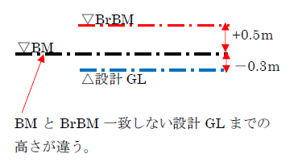
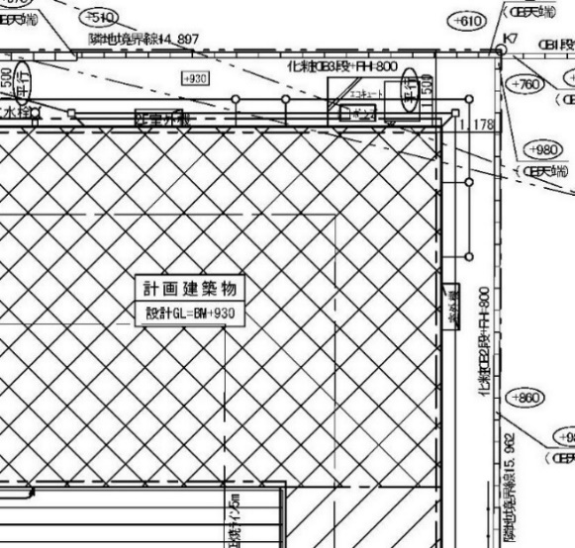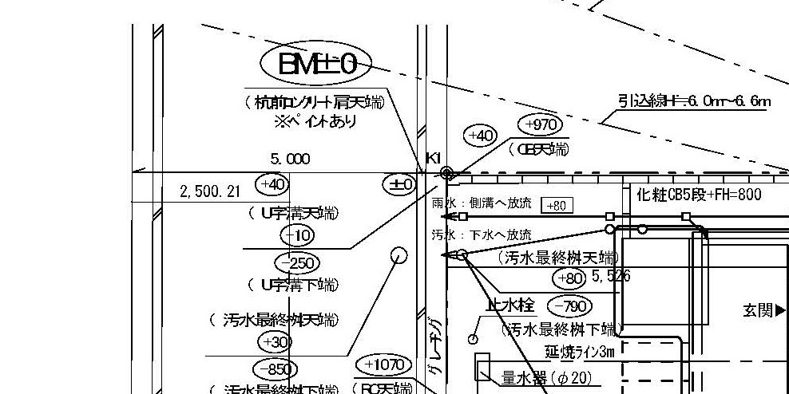

SL: ( Slab Level ) Là cốt chiều cao sàn
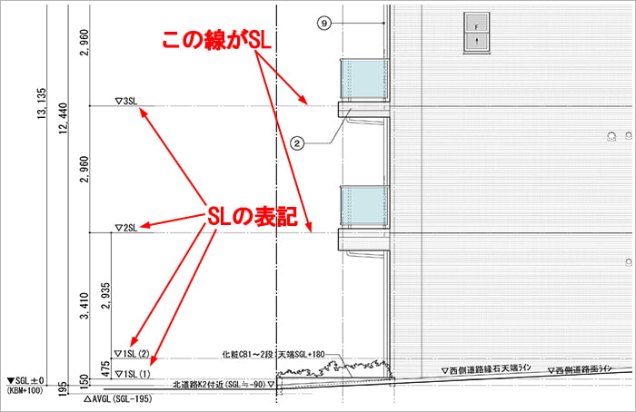

CL: (Concrete Level) điểm trên của sàn bên tông (được hiểu là bề mặt sàn bê tông)
FL: (Floor Line) Cốt sạn hoàn thiện (được hiểu là bề mặt của sàn thoàn thiện, có thể là bề mặt của sàn gỗ, bề mặt gạch lát nền, …
CH: (Ceiling Height) Chiều cao trần tính từ mặt sàn hoàn thiện
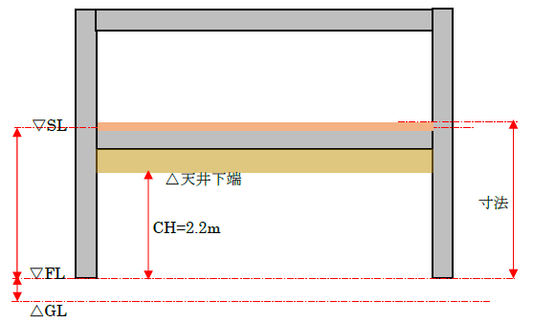
7. Ghi kích thước và chú thích 寸法と注記 (6t)
7.1 ghi kích thước 寸法の記入
Khái niệm
Ghi kích thước là thao tác thể hiện các số liệu hình học như chiều dài, chiều cao, cao độ, khoảng cách, đường kính… trong bản vẽ. Đây là cách truyền đạt thông tin hình học chính xác để phục vụ thi công và kiểm tra.
Quy tắc cơ bản
yếu tố | hướng dẫn tiếng Việt | tiếng Nhật chuyên ngành
đơn vị | mặc định là mm, không ghi “mm” sau số | 単位：ミリメートル（mm）
đường kích thước | dùng nét liền mảnh, song song với đối tượng được đo | 寸法線
đường gióng | vuông góc với đường đo, nối từ vật thể đến kích thước | 引出線
mũi tên | nằm ở hai đầu đường đo, dạng tam giác đen nhỏ gọn | 矢印（
vị trí số đo | ghi ở giữa đường kích thước, nằm ngang, rõ ràng dễ đọc | 寸法数字
cao độ | ghi dạng: +0, FL±0, +450, đo từ cốt chuẩn | レベル表示（FL±0、+150など）

Ví dụ thường gặp
- FL±0 → mặt sàn hoàn thiện tầng 1
- Ø25 → đường kính ống nước
7.2 ghi chú – 注記の書き方（ちゅうき の かきかた）
Mục đích
Ghi chú được sử dụng để bổ sung thông tin ngoài hình vẽ như loại vật liệu, tiêu chuẩn, yêu cầu kỹ thuật hoặc phương pháp thi công.

Quy tắc cơ bản
- ngắn gọn, chính xác dùng từ kỹ thuật chuẩn, tránh diễn giải dài dòng
- vị trí đặt gần đối tượng liên quan, tránh đè lên đường nét chính
- kiểu chữ viết in hoa, không chân, nằm ngang bản vẽ
- ghi vật liệu ví dụ: ống PVC Ø50, thép tráng kẽm D25
- Phương pháp lắp đặt “gắn tường”, “treo trần”, “chôn âm” v.v.
Ví dụ song ngữ
- Ống uPVC Ø60 lắp nổi tường
→ 壁面に露出配管されたuPVC管Ø60
- Bồn rửa treo, xả D50, có xi-phông
→ 壁掛け洗面器、排水D50、トラップ付き

Chương 2 Quy tác cơ bản trong bản vẽ

các loại bản vẽ 図面の種類

khái niệm chung
Trong quá trình thiết kế, thi công và hoàn công công trình, có nhiều loại bản vẽ khác nhau, mỗi loại phục vụ một mục đích cụ thể. Việc hiểu rõ các loại bản vẽ giúp xác định đúng tài liệu cần tra cứu hoặc sử dụng ở từng giai đoạn.

các loại bản vẽ phổ biến
loại bản vẽ | mô tả chức năng chính | tiếng Nhật
bản vẽ thiết kế | thể hiện ý tưởng thiết kế, dùng để trình bày và phê duyệt | 設計図
bản vẽ thi công | cụ thể hóa bản vẽ thiết kế để triển khai thi công | 施工図
bản vẽ hoàn công | phản ánh hiện trạng thực tế sau khi thi công xong | 完成図
bản vẽ chi tiết | thể hiện chi tiết cấu kiện hoặc thiết bị | 詳細図
bản vẽ tổng thể | thể hiện toàn bộ mặt bằng, công năng các khu vực chính | 総合図
bản vẽ hệ thống kỹ thuật | dùng riêng cho hệ thống cấp thoát nước, điện, thông gió... | 設備図

lưu ý khi sử dụng
- tên bản vẽ luôn ghi rõ ở khung tên góc dưới bên phải
- cần xác định rõ bản vẽ thuộc giai đoạn nào: thiết kế, thi công hay hoàn công
- có thể có số hiệu bản vẽ (図番) để đối chiếu nhanh

  - Cấu trúc bố cục bản vẽ xây dựng cơ bản (6t)
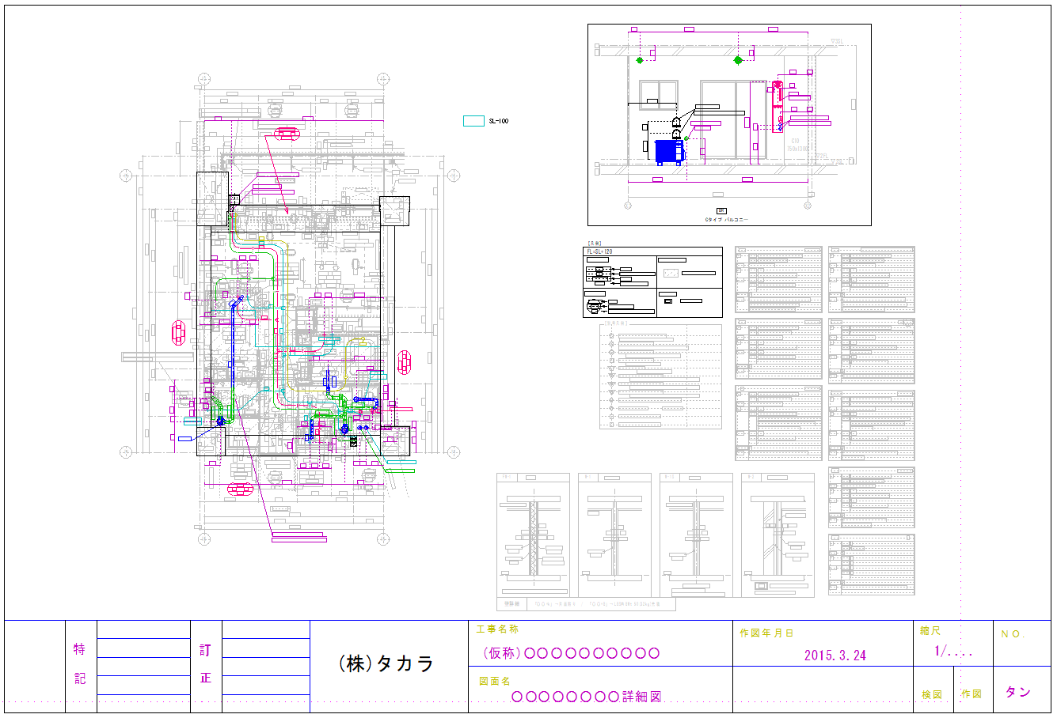
Đối tượng chính của bản vẽ

Khung bản vẽ
Khung tên bản vẽ

Các chú thích ghi chú

Bản vẽ chi tiết 1 vị trí

Trên khung tên bản vẽ sẽ có các loại thông tin như:
Tên đơn vị đầu tư, Tên nhà thầu chính, Tên công trình, Tên bản vẽ, Ngày vẽ, Người vẽ, Khổ giấy, Tỷ lệ,...

Bố cục chung bản vẽ xây dựng:
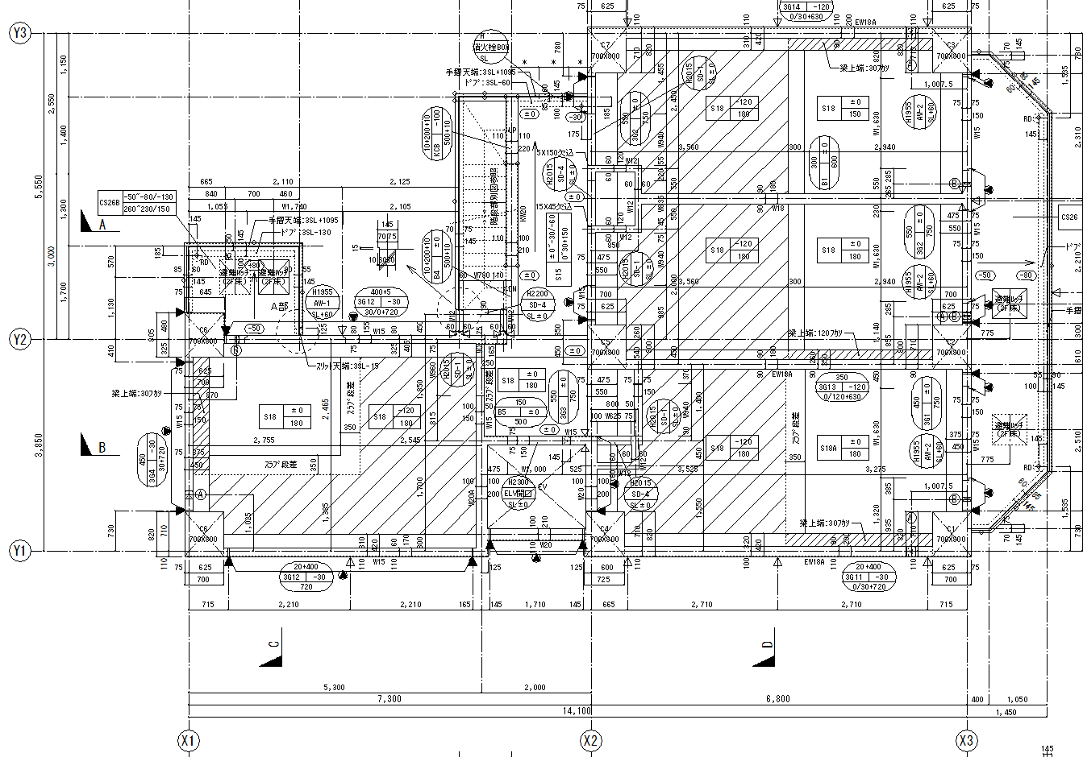
平面図 Bản vẽ mặt bằng
平面詳細図 Bản vẽ mặt bằng chi tiết
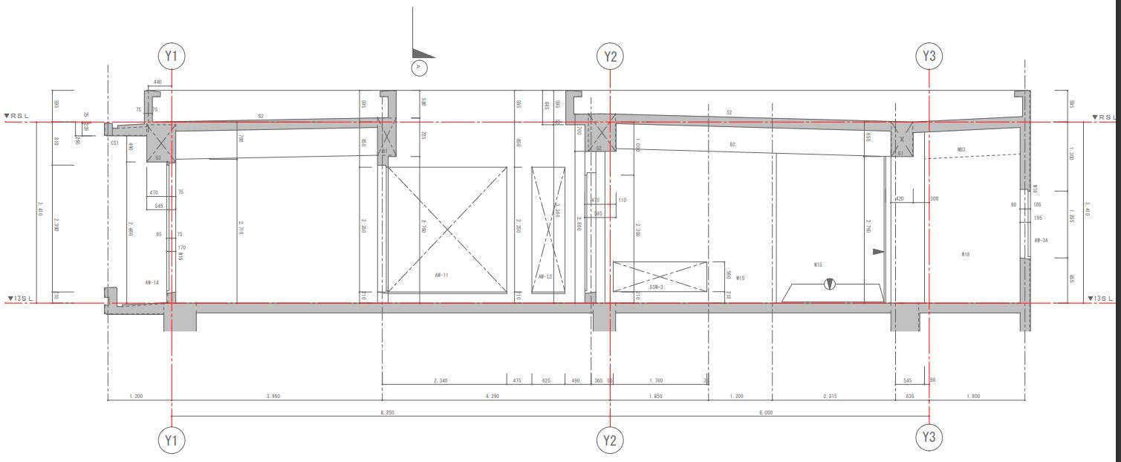
断面図 Bản vẽ mặt cắt đứng
断面詳細図 Bản vẽ mặt cắt đứng chi tiết

- Nhận diện các thành phần cấu kiện trên bản vẽ xây dựng
バルコニー Ban công
建築図面における構造部材・要素の認識
柱Cột

梁 Dầm
壁 Tường
エレベーター（EV）
Thang máy
階段 Cầu thang
床段差 Sàn dật cấp
X1通り芯 Trục X1
Ｙ1通り芯 Trục Y1
スリット Mạch co giãn

施工図面記号 Ký tự trên bản vẽ thi công (đơn giản)
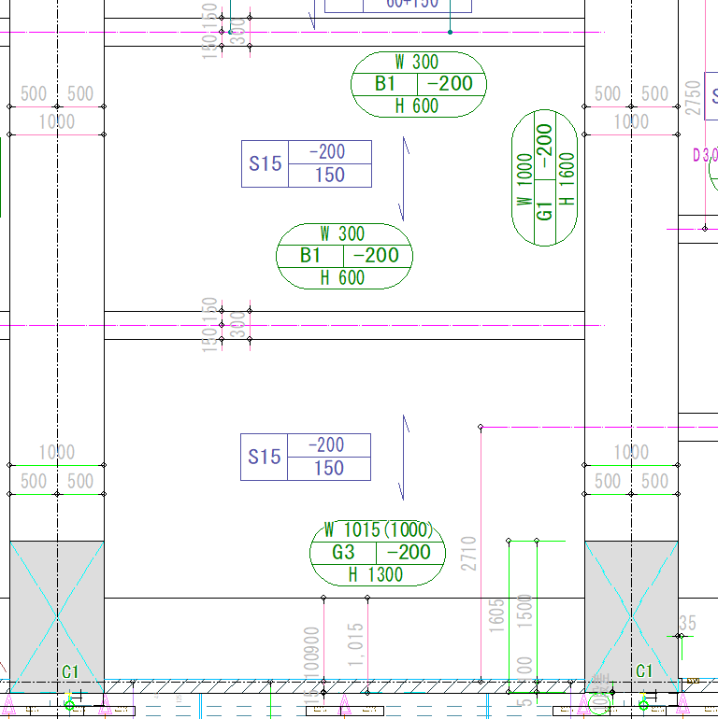
Ký tự sàn trên bản vẽ mặt bằng
Ký tự dầm trên bản vẽ mặt bằng
Cách hiểu
khi chuyển
về mặt cắt đứng

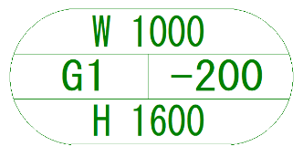
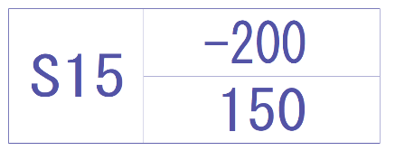
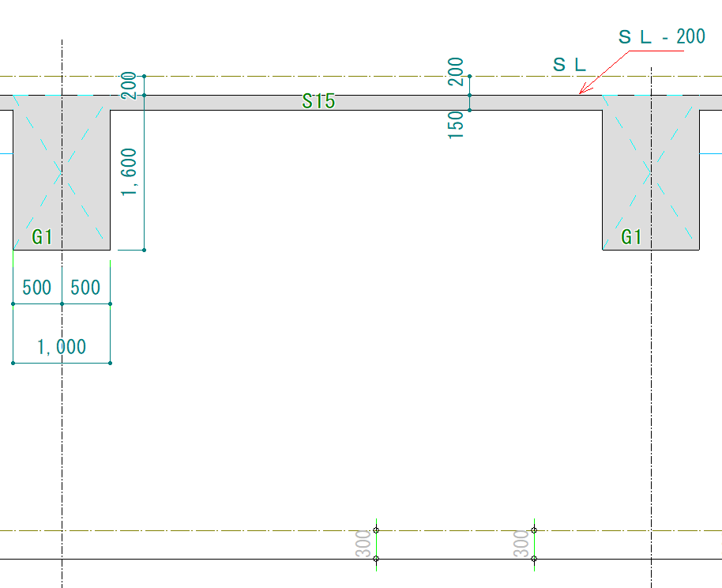

Kí hiệu sàn (Sàn thô)

H:SL-100
S6
ァ200
FL(SL)からのスラブ天端高さ
Chiều cao từ FL (SL) đến mặt trên của sàn bê tông hoàn thiện
スラブ符号
Ký hiệu tên ( ô ) sàn
スラブ厚み
Độ dày bê tông sàn

Đôi khi trên bản vẽ chúng ta cũng sẽ thấy 1 dạng kiểu ký tự hình chữ nhật chia làm 3 ô với dạng khác như hình dưới đây

S6 | H:SL-100
 | ァ200

Ký hiệu của dầm
梁幅（ ）内は構造寸法
Bề rộng 「kết cấu」của dầm

梁符号
Ký hiệu tên ( số ) dầm

W (600)

G1 h（SL±0）

H(950)

FL(SL) からの梁天端（ ）内は構造寸法
Chiều cao từ FL(SL) đến mặt bê tông của dầm

梁成（ ）内は構造寸法
Chiều cao dầm

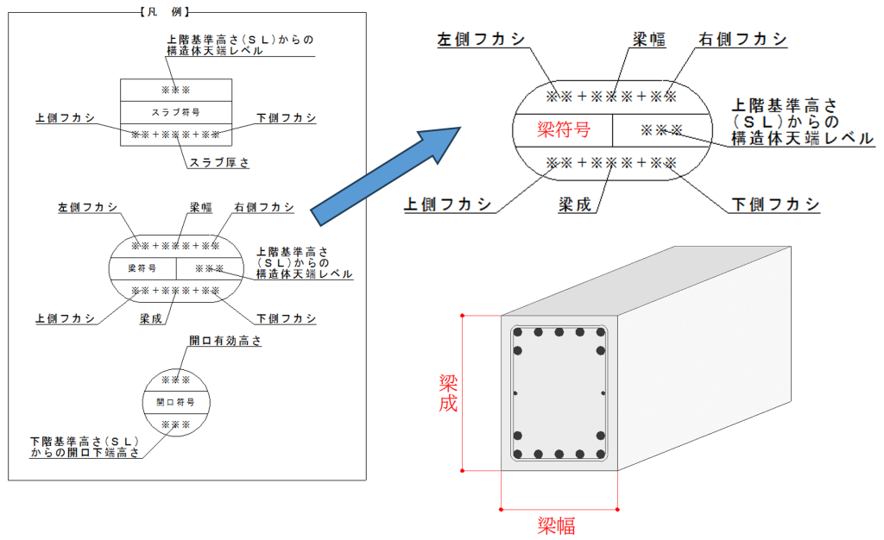
Phần đệm
Phần đệm
Phần đệm
Phần đệm
Chiều rộng dầm
Chiều
Cao
Dầm

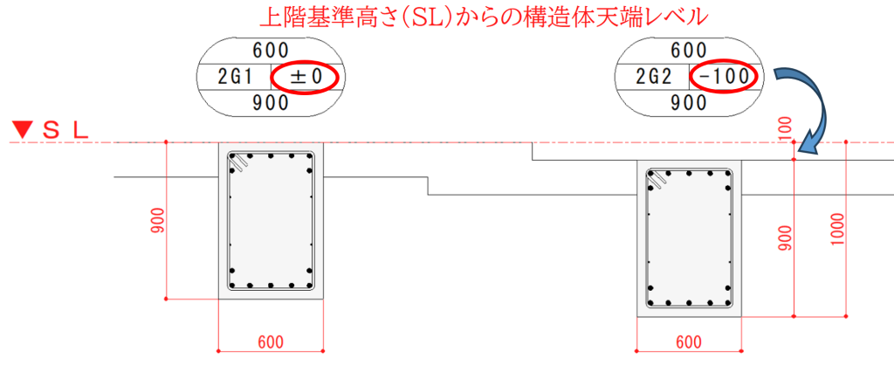

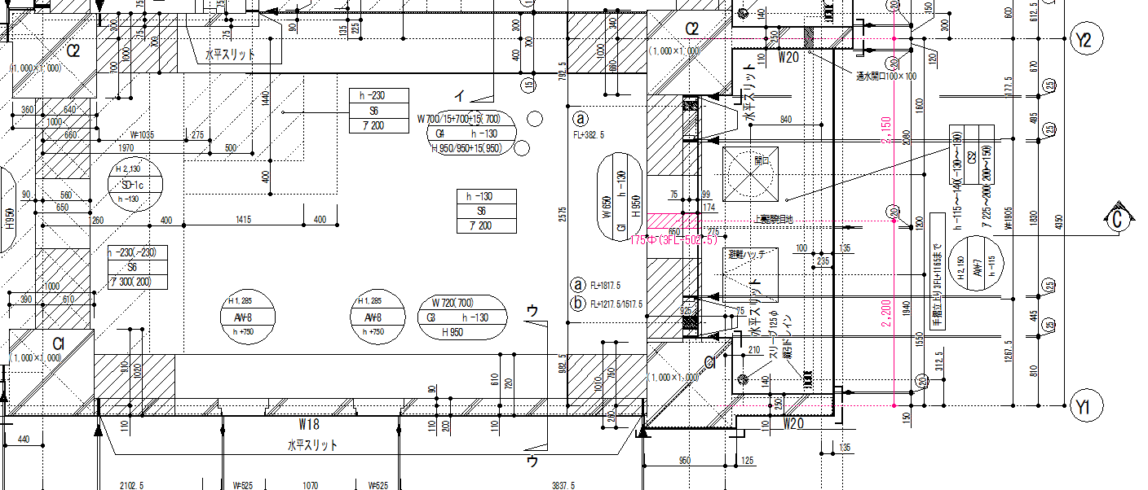

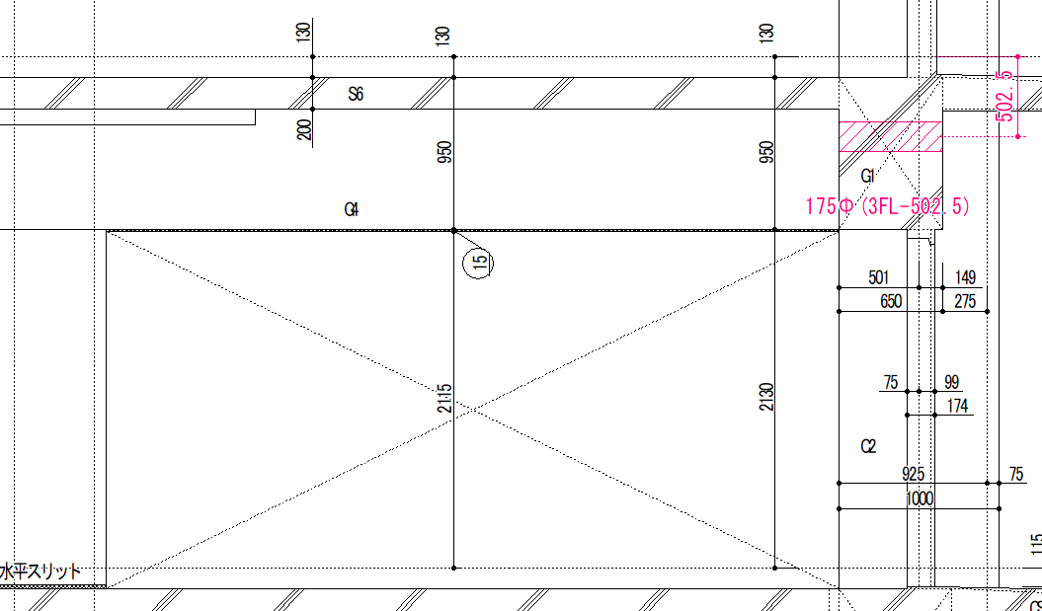

Chương 3 Bản vẽ nghành thiết bị - đường ống (19t)
配管および機器図面の基本
3.1 cơ bản về bản vẽ hệ thống ống và thiết bị – 配管および機器図面の基本 10t
3.1.1 các loại bản vẽ hệ thống ống 配管図の種類
loại bản vẽ | nội dung thể hiện chính | tiếng Nhật
bản vẽ mặt bằng đường ống | bố trí hệ thống ống nhìn từ trên xuống theo mặt bằng tầng | 配管平面図
bản vẽ mặt đứng đường ống | tuyến ống theo phương đứng, kết nối giữa các tầng | 配管立面図
bản vẽ mặt cắt đường ống | chi tiết lắp đặt ống theo mặt cắt dọc/ngang của tường/sàn | 配管断面図
sơ đồ nguyên lý | sơ đồ đơn tuyến thể hiện mối quan hệ giữa thiết bị – đường ống | 系統図  単線図
mặt bằng giúp triển khai thi công tại hiện trường, mặt đứng dùng để xác định độ cao, sơ đồ nguyên lý dùng để hiểu nguyên lý hoạt động hệ thống.
3.1.2 ký hiệu trong bản vẽ đường ống – 配管図の記号
Ký hiệu trong bản vẽ đường ống giúp thể hiện nhanh gọn vị trí, loại thiết bị, loại ống, hướng dòng chảy, vật liệu, đặc điểm lắp đặt. Đây là "ngôn ngữ kỹ thuật" mà người đọc bản vẽ cần nắm vững.
  - ký hiệu thiết bị và phụ kiện
ký hiệu | ý nghĩa tiếng Việt | tiếng Nhật | ghi chú
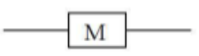 | Đồng hồ nước | 量水器
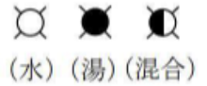 | Vòi nước | 水栓 | Lạnh, Nóng, Nóng – lạnh
 | Van xả | 洗浄弁
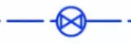 | Khóa nước | バルブ
P | máy bơm | ポンプ
 | Các loại cút | 継手
▼ | Thiết bị thu nước xuyên sàn | 集合管
 | Van 1 chiều | チャッキ弁
W.C | bồn cầu | 便器

  - ký hiệu loại ống và màu vẽ
ký hiệu | ý nghĩa tiếng Việt | màu thể hiện | tiếng Nhật
C | nước lạnh | xanh lá cây | 給水
H | nước nóng | đỏ hoặc cam | 温水
D | thoát nước (Drain) | xanh dương | 排水
PT | Ống tuần hoàn | Tím | 追い焚き
G | khí gas | vàng / cam hoặc ký hiệu G | ガス
PS | hộp gen kỹ thuật | khung vuông + chữ PS | 配管シャフト

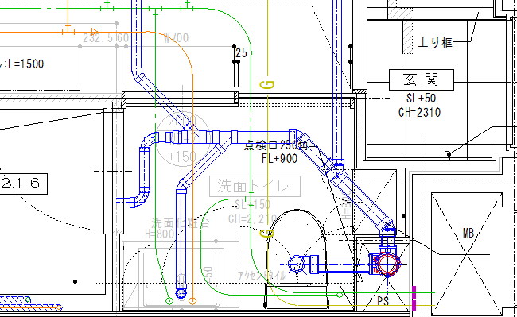
3.1.3 đường kính và độ dốc trong bản vẽ đường ống – 管径と勾配
khái niệm chung
Đường kính và độ dốc là hai yếu tố cơ bản quyết định đến hiệu suất hoạt động của hệ thống cấp thoát nước. Trên bản vẽ kỹ thuật, chúng được thể hiện thông qua ký hiệu, số đo và hướng.
a) đường kính ống – 管径
- Đường kính ống thường được ký hiệu bằng biểu tượng: Ø hoặc chữ D
- Ví dụ: 20φ, 50Φ, D100, D25A...
- Có thể ghi kèm loại ống: uPVC 50φ, SUS D25, PPR 32φ
b) độ dốc ống – 勾配
- Độ dốc thể hiện mức nghiêng của ống để đảm bảo dòng chảy trọng lực (thoát nước).
- Ghi theo tỷ lệ: 1/100, 1/50, hoặc theo phần trăm: 1%, 2%
- Độ dốc thường được vẽ bằng mũi tên → hoặc ◣ kèm theo số tỷ lệ ngay bên ống.
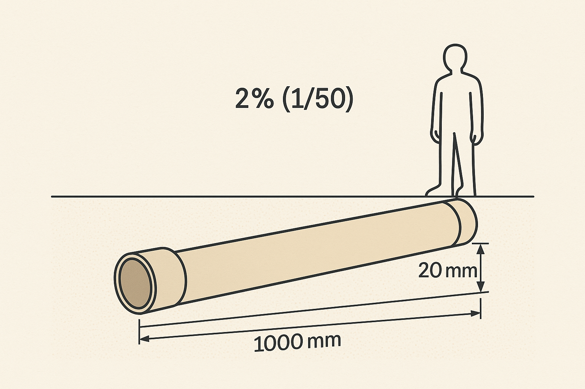
3.2 hiểu bản vẽ thi công – 施工図の理解 (9t)
3.2.1 vai trò của bản vẽ thi công – 施工図の役割
khái niệm
Bản vẽ thi công là bản vẽ cụ thể hóa từ thiết kế, thể hiện đầy đủ thông tin về vị trí, kích thước, vật liệu, phương pháp lắp đặt, dùng trực tiếp tại công trường.
vai trò chính
- cung cấp thông tin đầy đủ để triển khai lắp đặt đúng kỹ thuật
- giúp đội thi công hiểu rõ quy trình thực hiện từng hạng mục
- phối hợp giữa các hệ thống: cấp thoát nước, điện, thông gió…
- hỗ trợ bóc tách khối lượng, lập danh mục vật tư
- làm căn cứ kiểm tra, giám sát và nghiệm thu

3.2.2 nội dung trong bản vẽ thi công 施工図に含まれる情報
các thông tin chính cần hiểu trong bản vẽ thi công hệ thống ống:
nội dung | mô tả chi tiết | tiếng Nhật
tuyến ống | thể hiện đường đi của ống theo mặt bằng và mặt cắt | 配管経路
đường kính và độ dốc | ghi rõ kích thước ống, độ dốc và hướng dòng chảy | 管径と勾配
cao độ lắp đặt | vị trí đặt ống, thiết bị theo cốt chuẩn (FL, CL, ±0...) | レベル（例：FL±0、CL+200）
loại vật liệu | ghi rõ vật liệu: uPVC, SUS, PPR, thép, đồng... | 材質
ký hiệu thiết bị | sử dụng ký hiệu tiêu chuẩn để thể hiện thiết bị chính/phụ | 機器記号
phương pháp lắp đặt | thể hiện rõ: treo trần, đi âm sàn, đi nổi tường, v.v. | 取付方法
chi tiết kỹ thuật đặc biệt | bản vẽ thi công thường bổ sung chi tiết lắp đặt, kết cấu neo | 取付詳細図、支持金物の仕様など
ví dụ:
- ống thoát D75, dốc 1/100, cao độ FL+150
- treo trần bằng giá đỡ chữ U, kẹp omega
- vật liệu: uPVC Class C, kết nối dán keo
- ký hiệu thiết bị: lavabo số hiệu L-03, xí bệt WC-01
